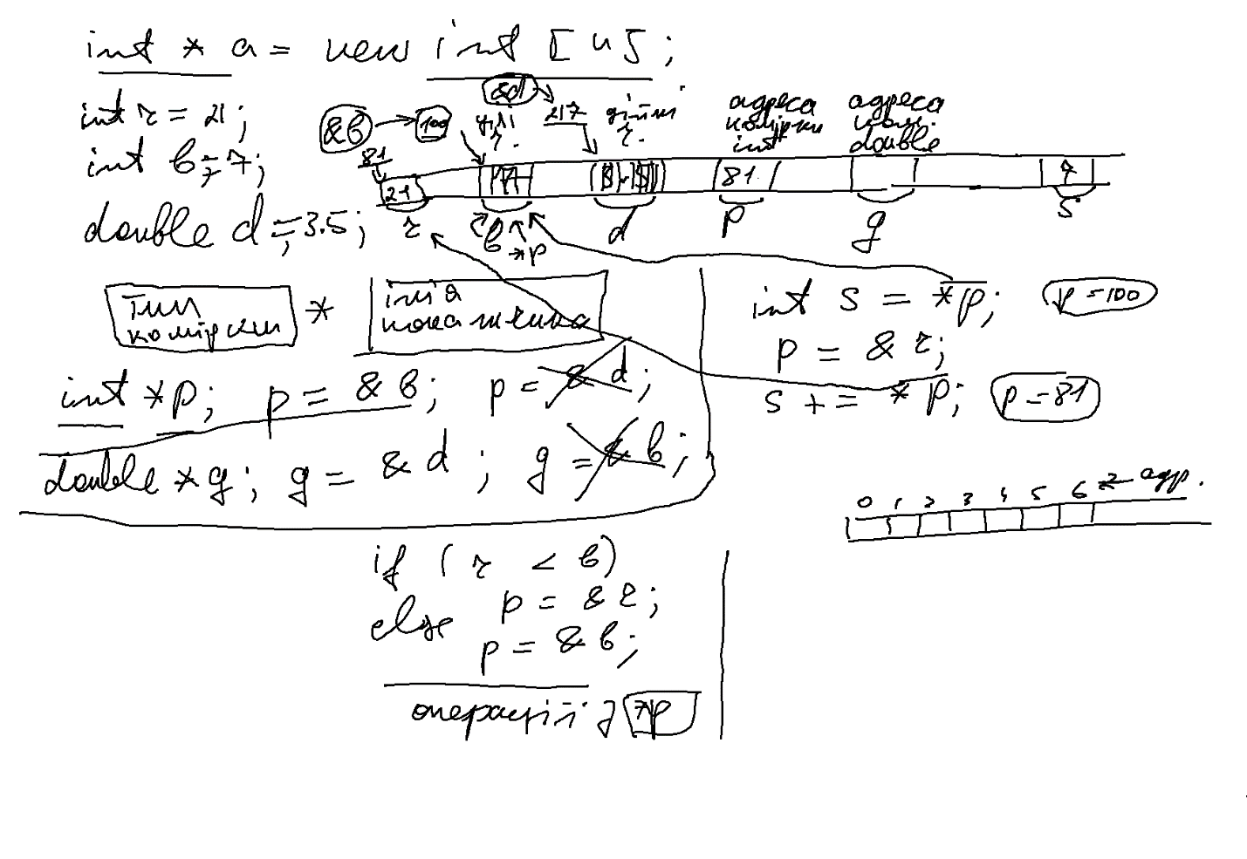

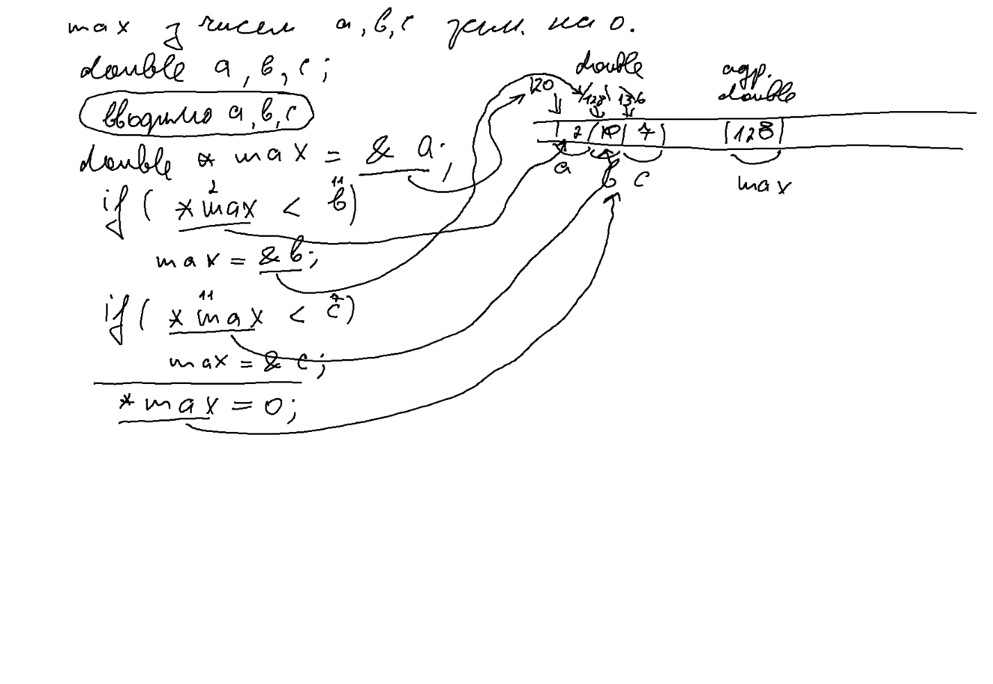

// ConsoleApplication36.cpp : Defines the entry point for the console application.

//

#include "stdafx.h"

#include<iostream>

using namespace std;

int main()

{

double a, b, c;

cout << "a=";

cin >> a;

cout << "b=";

cin >> b;

cout << "c=";

cin >> c;

//------------------------

double* max = &a;

if (*max<b)

{

max = &b;

}

if (*max < c)

max = &c;

//--------------------

*max = 0;

//-------------------

printf("a=%f, b=%f, c=%f \n", a, b, c);

system("pause");

return 0;

}

**ДИНАМІЧНІ МАСИВИ І ПОКАЖЧИКИ**

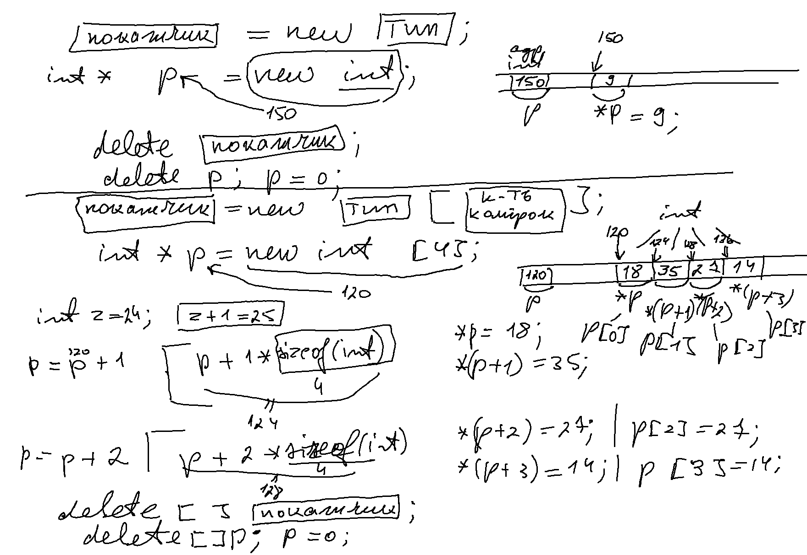

**Для величини цілого типу (int) вивести значення кожного байта окремо.**

// ConsoleApplication36.cpp : Defines the entry point for the console application.

//

#include "stdafx.h"

#include<iostream>

using namespace std;

int main()

{

int a = 3847384;

char* c = (char*)&a;

printf("b1=%d, b2=%d, b3=%d, b4=%d,\n", c[0],c[1],c[2],c[3]);

//-------------------

system("pause");

return 0;

}

**Дано одновимірний масив, який містить дійсні числа. Визначити скільки є пар з трьох елементів, які слідують підряд і утворюють арифметичну прогресію.**

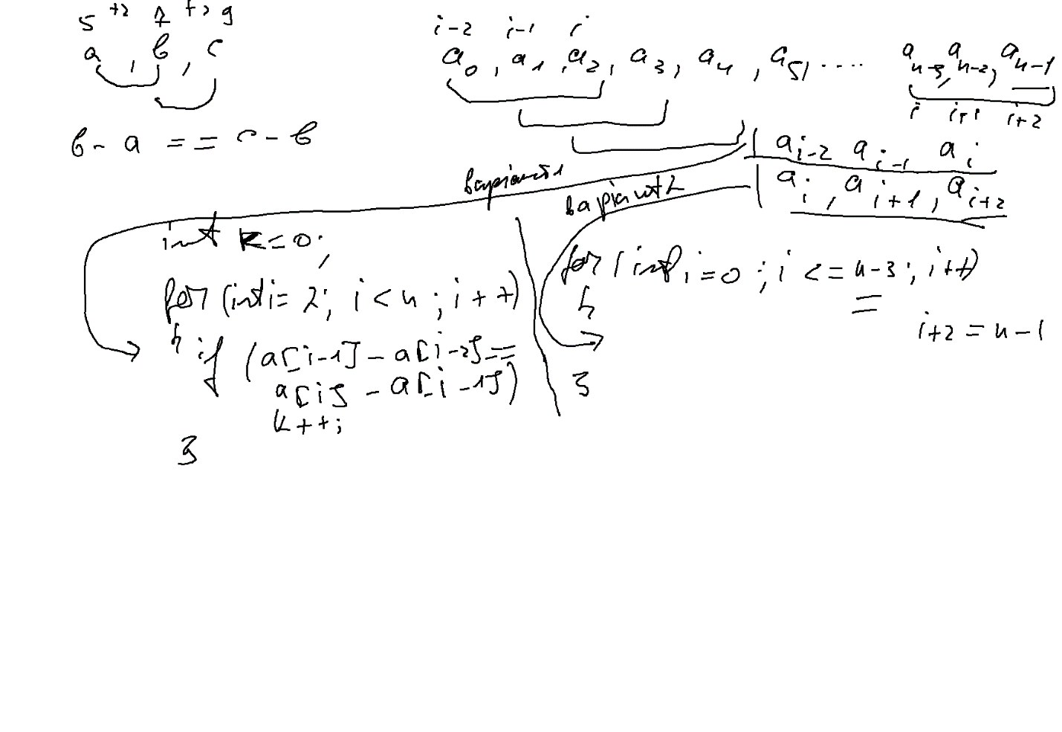

// ConsoleApplication36.cpp : Defines the entry point for the console application.

//

#include "stdafx.h"

#include<iostream>

using namespace std;

int main()

{

//1. Вводимо кількість елементів

int n;

cout << "n=";

cin >> n;

//2. Описуємо динамічний масив (покажчик) і виділяємо пам"ять

double* a = new double[n];

//3. Вводимо або генеруємо елементи

for (int i = 0; i < n; i++)

{

printf("a[%d]=",i);

cin >> a[i];

}

//4. Виконуємо маніпуляції над елементами масиву

int pairCount = 0;

for (int i = 2; i < n; i++)

{

if (a[i-1]-a[i-2]==a[i]-a[i-1])

{

pairCount++;

}

}

//5. Виводимо результат

printf("Pair count=%d", pairCount);

//-------------------

system("pause");

return 0;

}